Η Αριάδνη του μίτου, του μύθου και των τραγουδιών

Ο "μίτος" είναι η κλωστή που μας δένει με τον Άλλο
Η ζωή μοιάζει με λαβύρινθο: δαιδαλώδης, απρόβλεπτη, γεμάτη κακοτοπιές. Ο άνθρωπος χρειάζεται βοήθεια και υποστήριξη για να επιβιώσει .Οι μύθοι και οι θρύλοι, τις περισσότερες φορές, αναθέτουν αυτό το καθήκον σε μια γυναικεία φιγούρα. Αρσενικό και θηλυκό είναι τα δύο άκρα που ορίζουν την ύπαρξή μας. Στη μυθολογία το θηλυκό απεικονίζεται πάντοτε ως δυνατότητα επίλυσης του προβλήματος.
Η Αριάδνη, κόρη του Μίνωα και της Πασιφάης, ερωτεύεται κεραυνοβόλα τον Θησέα και του χαρίζει το μίτο, που θα τον οδηγήσει με ασφάλεια έξω από τους δαίδαλους του λαβύρινθου .Σ' αντάλλαγμα ζητά να την παντρευτεί μετά το πέρας της αποστολής, καθαγιάζοντας έτσι το δεσμό τους.
Τι αντιπροσωπεύουν, όμως, από ψυχολογικής άποψης, το κουβάρι και η αναγκαιότητα να "δεθεί" με την Αριάδνη; Όταν ο άνθρωπος δεν έχει δεσμό με το συμπληρωματικό του, αρσενικό ή θηλυκό, είναι σαν γίγαντας με πήλινα πόδια. Όσο δυνατός κι αν φαίνεται, ένας άνδρας δεν μπορεί να πετύχει τίποτα, όταν δεν τον στηρίζει το γερό υπόστρωμα που προέρχεται αποκλειστικά από το θηλυκό. Η ένωση αρσενικού και θηλυκού, η οποία συμβολίζεται από το "μίτο της Αριάδνης", ο δεσμός με το Άλλο, γεννά την εσωτερική δύναμη και ορμή που χρειάζεται ο άνθρωπος για να αντιμετωπίζει τις αντιξοότητες.
Aldo Carotenuto, Η ψυχή της γυναίκας, εκδόσεις Ίταμος

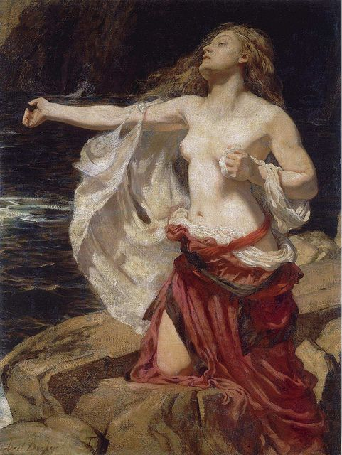
Herbert James Draper, "ARIADNE"
"Κάθισα παγωμένη στον βράχο ατενίζοντας τη θάλασσα,
κι όσο ήταν από πέτρα το κάθισμα, τόσο ήμουν πέτρα κι εγώ".
(Οβίδιος)
Είμαι ο λαβύρινθός σου...
Για τον Νίτσε, ο λαβύρινθος θα μπορούσε να εξισωθεί, σε σύγχρονους όρους, με την περιπλοκότητα των αινιγμάτων της ζωής, ενώ ο μίτος της Αριάδνης είναι το τραγούδι που ο Διόνυσος της ψιθυρίζει στο αυτί, η έλλογη σκέψη, ο σοφός λόγος.
Καμιά γυναίκα, καμία θεά δεν είχε τόσους θανάτους όσους η Αριάδνη
Εκείνη η πέτρα στην Αργολίδα, εκείνος ο αστερισμός στον ουρανό, εκείνη η κρεμασμένη, εκείνη που πέθανε στη διάρκεια του τοκετού, εκείνη η νέα που χτυπήθηκε στο στήθος από το θεϊκό βέλος, όλα αυτά είναι η Αριάδνη.
Οι ήρωες των μύθων ζουν πολλές ζωές και έχουν ισάριθμους θανάτους, διαφέροντας από τους ήρωες των μυθιστορημάτων που είναι δεσμευμένοι σε μια και μοναδική εκδοχή.

